

**OFFRE TECHNIQUE**

**Destinataire de l’offre :**

**présentée par:**

Abidjan II plateaux Bd Latrille, Rue L130 villa 193 – 06 BP 1085 ABIDJAN 06

Tél. : (225) 22 52 42 69 Fax : (225) 22 52 41 27

Email: agosoft@agosoftci.com

***Programme de Décentralisation des Universités de Côte d’Ivoire***

***(PDU)***

|  |  |  |  |  |
| --- | --- | --- | --- | --- |
|  | | |  | |
| **SOMMAIRE** | | |  | |
|  | | |  | |
|  | | |  | |
|  | |  | | |
|  | |  | | |
| **A** | **Lettre de soumission et de présentation générale et expériences…………………...….2** | | | |
|  |  | | |  |
| **A1** | **LETTRE DE SOUMISSION ………………….…3** | | | |
|  |  | | | |
| **A2** | **PRESENTATION GENERALE ET EXPERIENCES……………………………..…….4** | | | |
|  |  | | |  |
| **B** | **Organisation et Méthodologie.……………10** | | | |
|  |  | | | |
| **B1** | **REMARQUES ET SUGGESTIONS…………………..11** | | | |
|  |  | | | |
| **B2** | **APPROCHE TECHNIQUE DE LA MISSION……….12** | | | |
|  |  | | | |
| **B3** | **PLANNING DE LA MISSION………………………...32** | | | |

|  |  |
| --- | --- |
| **C** | **PERSONNEL CLE DE LA MISSION ……...……......35** |
|  |  |
| **D** | **ANNEXES** |

|  |  |  |
| --- | --- | --- |
|  | 7 | |
| A | **Lettres de soumission et de présentation générale** | |
|  |  |  |

|  |  |
| --- | --- |
| **A1** | **Lettre de soumission** |

Abidjan, le 25 Avril 2019

**A**

**Monsieur le Coordonnateur du PDU**

**Objet : Notre proposition technique pour la fourniture et le paramétrage**

**de logiciel d’archivage électronique des contrats et autres documents**

**administratifs**

Suite à la réception des termes de référence relatifs à la **« fourniture et paramétrage de logiciel d’archivage électronique des contrats et autres documents administratifs »,** nous venons par la présente vous présenter notre proposition technique de service et une proposition financière.

Spécialisé dans la mise en place de système de Gestion Électronique de Documents (GED et l’archivage, de système informatisé de gestion financière, comptable et technique de projets financés par les bailleurs de fonds, le développement d’applications, la formation et le conseil en informatique, nous avons les compétences, l’expérience et les outils nécessaires à la bonne réussite de cette mission.

Nous restons à votre disposition pour vous apporter toute l'information complémentaire que vous pourriez souhaiter sur le contenu de notre offre de services.

Dans l’attente d’être retenu comme prestataire pour la conduite de votre projet GED, nous vous prions de croire, **Monsieur le Coordonnateur** à l'expression de notre parfaite considération.

**Paul BOUA**

**DIRECTEUR GENERAL**

Signature du représentant habilité.

Nom et titre du Signataire

Adresse : **06 BP 1085 ABIDJAN 06**

|  |  |
| --- | --- |
| **A2** | **Présentation et Expériences d’AGOSOFT** |

|  |  |
| --- | --- |
| **A2.1.** | **PRESENTATION GENERALE** |

Depuis plus de quinze (15) ans notre société de raison sociale **AGOSOFT** propose aux projets et programmes financés par les bailleurs de fonds internationaux (l’Union Européenne, la Banque Mondiale, le Fond mondial, la Banque Africaine de développement, Banque Islamique de Développement, le Fonds International pour le Développement Agricole, Kreditanstalt für Wiederaufbau etc…), aux structures publiques parapubliques et privées des missions de développement applicatif, d’assistance technique, d’appui ponctuelet des solutions informatisées de gestion financière, comptable et technique.

Notre cabinet est composé d'experts pluridisciplinaires, experts en gestion, informatique, et gestion de projets…, tous dotés d'une solide expérience de terrain qu'ils mettent à disposition des clients afin de leur garantir des systèmes de haute technologie et un transfert de compétences de qualité.

* ***Nos domaines de compétence***
* ***Localisation géographique et contacts***

|  |  |
| --- | --- |
| LOCALISATION GEOGRAPHIQUE ET CONTACTS | |
| Adresse : | **06 BP 1085 Abidjan 06** |
| Lieu : | **(République de Côte d’Ivoire) Abidjan II plateaux Bd Latrille rue L130 villa 193** |
| Téléphone : | **(225) 22 52 42 69** |
| Cel : | **(225) 08 51 99 98** |
| Fax : | **(225) 22 52 41 27** |
| e-mail : | **agosoft@agosoftci.com** |
| Site Internet | **www.ciagosoft.com** |

|  |  |
| --- | --- |
| **A2.2.** | **REFERENCES ET PRESENTATION DE NOS SOLUTIONS** |

|  |  |
| --- | --- |
| **A2.2.1.** | **REFERENCES DANS LA MISE EN PLACE DE SYSTEME DE GESTION ELECTRONIQUE DE DOCUMENTS** |

Déjà certains organismes, structures, projets et programmes prestigieux nous ont fait confiance pour la mise en place de leur système de gestion électronique de documents on peut citer :

|  |  |  |
| --- | --- | --- |
| STRUCTURES | PERSONNES RESSOURCES | CONTACTS |
| - Unité d’exécution du projet **ZBTIC** financé par la Banque Ouest Africaine de Développement et la Banque d’Investissement et de Développement de la CEDEAO. | Coordonnateur  Mlle Nadège SAHI Sanhoue Nadège | 21 31 29 49 / 03 32 56 26 |
| **COFIPA BANK** | Mme PALE Aya Giselle  Chef cellule archive | 07 60 47 09/ 20 302 302 |
| **PNLP (**programme national de lutte contre le paludisme) financé par la Banque mondiale | M. Koffi Jean Paul  Mme MONDESIR | 40 49 99 59  08 38 10 10 |

|  |  |
| --- | --- |
| **A2.2.2.** | **REFERENCES DANS LE DOMAINE DE LA FORMATION EN « ARCHIVAGE ET LA GESTION ELECTRONIQUE DE DOCUMENTS » EXECUTEE PAR AGOSOFT** |

Plusieurs structures publiques et privées nous ont déjà fait confiance pour la formation de leurs cadres, employés, stagiaires en **« archivage et la Gestion Électronique de Documents »** :

|  |  |
| --- | --- |
| * La fondation Ariel Glaser * Ministère De La Communication * Ministère De L’Agriculture * Ministère Des Ressources Animales Et Halieutique * Ministère de la communication * Ministère d’Etat, Ministère du Plan et du Développement * Ministère de la Solidarité, de la Famille, de la Femme et de l’Enfant * Ministère de l’intégration Africaine et d’ivoirien de l’extérieur * SODEFOR * CNRA * CI ENERGIE | * Le Millenium Assurances Internationales-Vie * PNUD * PURSSAB/RENFCAP * PRICI * Institut de Cardiologie d’Abidjan * CARITAS * Compagnie Euro-Africaine D’assurances Vie * LANEMA * COFIPA BANK * PETROCI * Centre Suisse de Recherche Scientifique * MICROCRED * AMCI STAMVIE |

|  |  |
| --- | --- |
| **A2.2.3.** | **REFERENCES DANS LA MISE EN PLACE DE SYSTEME DE GESTION INTEGRE FINANCIERE COMPTABLE ET TECHNIQUE** |

**AGOSOFT** présente une expérience significative dans les missions d’appui de projets, d’assistance technique et de mise en place de systèmes de gestion informatisée financière, comptable et technique dans le cadre de la coopération avec l’Union Européenne, la Banque Mondiale, le Fond mondial, la Banque Africaine de développement, Banque Islamique de Développement, le Fonds International de Développement Agricole, Kreditanstalt für Wiederaufbau etc.…

Déjà certains organismes, structures, projets et programmes prestigieux nous ont fait confiance pour la mise en place de leur système de gestion financière, comptable et technique on peut citer :

* Agence Foncière Rurale de Côte d’ivoire (AFOR) financé par la Banque mondiale

• AGEROUTE -Projet de Transport Urbain d’Abidjan (CC-PTUA) financé par la BAD

• Office Ivoirien des par cet réserve de Côte d’ivoire direction zone Nord-Est financé par la KFW

• Projet de Pôle Agro-Industriel dans la région du Bélier (2PAI-BELIER) financé par la Banque Africaine de Développement.

• Unité de Coordination des Projets Fonds Mondial (UCP-FM) Financé par le Fonds mondial

1. Projet d’Appui aux Infrastructures Agricoles dans la région de l’Indenie – Djuablin (PAIA-ID) financé par la Banque Africaine de Développement,
2. Projet Appui Ciblé financé par Banque Africaine de Développement,
3. Projet de Gestion Intégrée du Bassin Versant du Gourou - Phase d’Urgence (PGIBVG-PU) financé par la Banque Africaine de Développement,
4. Projet d’Urgence pour la Restauration des Services Sociaux et Administratifs De Base (PURSSAB) financé par la Banque Africaine de Développement,
5. Projet de soutien au Programme de Valorisation des Ressources Humaines (PVRH) financé par la Banque Africaine de Développement.
6. Projet d’Appui au Secteur Agricole (PSAC) financé par la Banque Mondiale et l’Agence Française de Développement,
7. Association Interprofessionnelle de la filière Palmier à huile (AIPH) financé par la Banque Mondiale dans le cadre du projet PSAC,
8. Projet de Réhabilitation Agricole et de Réduction de la Pauvreté (PRAREP) financé par le FIDA Organisation Mondiale du Cacao (ICCO),
9. Projet d'Appui à la Relance des Filières Agricole Cote D'ivoire (PARFACI) financé l’Agence Française de Développement,
10. Fond Interprofessionnel pour la Recherche et le Conseil Agricole (FIRCA) financé la Banque Mondiale.
11. Office National de Développement de la Riziculture / PAHA des Régions du haut Sassandra et Fromager 2 financé par la Banque Islamique de Développement,
12. Centre d’Excellence Africain sur les changements climatiques, la biodiversité et l’agriculture durable CEA CCBAD (UFHB) financé par la Banque Mondiale,
13. Centre d’Excellence Africain pour le renforcement de l’offre de formation statistique supérieur en Afrique (CEA ENSEA) financé par la Banque Mondiale,
14. Centre d’Excellence Africain, Mines et Environnement Minier CEA MEM (INPHB) financé par la Banque Mondiale,
15. Projet de Gestion des Pesticides obsolètes en Côte d’Ivoire (PROGEP-CI) financé la Banque Mondiale,
16. La Fondation ARIEL GLASER financée par le Fonds Mondial
17. Projet C2D SANTE financé par l’Agence Française de Développement,
18. Programme Emploi Jeune et Développement des Compétences (PEJEDEC) financé par la Banque Mondiale et l’Agence Française de Développement.
19. Projet SWEDD financé par la Banque Mondiale,
20. Projet Filets Socio Productifs financé par la Banque Mondiale,
21. CARE International Côte d’Ivoire financé par la Banque Mondiale,
22. Agence de Médecine Préventive (AMP),
23. Projet REDD+ financé par la Banque Mondiale,
24. Projet d’Appui à la Relance de la Conservation des parcs et réserves de Côte d’Ivoire (PARC-CI) financé par la Banque Mondiale,
25. Projet d’Assistance Post – Conflit (PAPC) financé par la Banque Mondiale.
26. Projet de Renaissance des infrastructures en Côte d’ivoire (PRICI) financé par la Banque Mondiale.
27. Don de Gouvernance et de Développement Institutionnel (DGDI) financé par la Banque Mondiale,
28. Projet d’Urgence d’Appui à l’Éducation de base (PUAEB) financé par la Banque Mondiale
29. Projet de Facilitation du Commerce et du Transport sur le Corridor Abidjan-Lagos (PFCTCAL) financé par la Banque Mondiale.
30. Autorité pour la Démobilisation, Désarmement et Réinsertion (ADDR) financé par la Banque Mondiale.
31. Fonds de Développement des Infrastructures Industrielles (FODI) financé par l’État de Côte d’Ivoire,
32. Projet Appui Ciblé financé par Banque Africaine de Développement,
33. Office Ivoirienne des Parcs et Réserves (OIPR) financé par l’Agence Française de Développement,
34. Programme pays de renforcement des capacités (PPRC) financé par la Banque Mondiale,
35. Unité d’exécution du projet ZBTIC financé par la Banque Ouest Africaine de Développement et la Banque d’Investissement et de Développement de la CEDEAO,
36. ALLIANCE-CI financée par le Fonds Mondial,
37. Programme Nationale de Lutte contre le Paludisme (PNLP) financé par le Fonds Mondial.
38. Programmes Nationaux de Lutte contre la Tuberculose (PNLT) financé par le Fonds Mondial.
39. La CARITAS financée par le Fonds Mondial.
40. Fonds d’Entretien Routier (FER) financé par l’UE.
41. L’Agence de Gestion des Routes (AGEROUTE / HIMO) financée par la Banque Mondiale.
42. Programme National de Prise en Charge Médicale des Personnes Vivant avec le VIH (PNPEC) financé par le Fonds Mondial,
43. Conseil National de Sécurité (CNS) financé par l’État de Côte d’Ivoire.
44. Agence Ivoirienne pour la Marketing Social (AIMAS) financée par la GTZ.
45. La cellule de Coordination de Coopération Côte d’Ivoire – Union européenne (CCCCI-UE)
46. Tous les projets et programmes financés par l’union européenne en Côte d’Ivoire (FED, STABEX)
47. Le Programme Multisectoriel de Lutte contre le Sida (PUMLS) financé par la Banque Mondiale.
48. Le programme National de Service civique (PNSC) financé par le PNUD, la Banque Mondiale et l’État.

* SODEFOR (Société de Développement des Forets).

|  |  |
| --- | --- |
| B | **Organisation et Méthodologie** |

|  |  |
| --- | --- |
| **B1** | **Remarques et suggestions** |

|  |  |
| --- | --- |
| **B2** | **Notre approche méthodologique** |

|  |  |
| --- | --- |
| **B3** | **Planning de la mission** |

|  |  |
| --- | --- |
| **B1** | **Remarques et suggestions** |

Il est important pour nous avant toute mission de clarifier certains points aux fins de lever toutes ambiguïtés dans l’exécution des travaux en cours de mission. De manière non exhaustive, nous pouvons citer les points suivants :

1. **Le comité de pilotage de la mission**

Il est d’usage, pour ce type de mission de mettre en place un comité de pilotage dont le rôle est entre autres d’assurer la bonne coordination du déroulement de la mission. Nous pensons, qu’il sera nécessaire de créer ce comité de pilotage de la mission et d’en définir précisément les rôles et attributions.

1. **Les équipements et matériels informatiques**

Notre présente offre ne comprend pas la mise en œuvre des équipements informatiques ainsi que les travaux de mise en place de postes en réseaux, ni la configuration d’imprimantes, ni d’autres périphériques qui pourraient être utilisés par notre structure.

1. **Les interventions non comprises dans les termes de référence.**

Toute sollicitation complémentaire, n’entrant pas dans le cadre de la mission et comprise dans le champ de notre domaine de compétence, sera négociée au préalable par les deux parties et fera l’objet d’avenant au contrat de prestation de service prévu pour cette mission.

1. **La formation et l’assistance**

Nous avons bien compris l’importance de la formation, du paramétrage et de l’assistance qui doivent conduire à l’appropriation définitive de l’outils de GED par votre structure. C’est dans cette perspective que nous avons proposé une équipe ayant une forte connaissance des procédures d’archivage physique et électronique et ainsi que de la maîtrise parfaite du système de GED. Le personnel du PDU pourra bénéficier des savoirs faire de ces experts hautement qualifiés de notre équipe projet. L’assistance proposée permettra de faire les ajustements au fur et à mesure après la formation pratique.

|  |  |
| --- | --- |
| **B2.** | **Pourquoi choisir notre solution de Gestion Électronique de Documents (Dokmee) ?** |

Avec beaucoup de parties prenantes à gérer et à suivre à travers des échanges sans cesse d’informations, être organisé dans un projet peut paraître comme une tâche titanesque. Heureusement, un dispositif de gestion électronique de document électronique va aider votre institution avec l’organisation, la numérisation, l’indexation, la recherche de documents, et bien d’autres fonctions.

La fonction de création automatique de dossier et de remplissage automatique de documents vous permet de rester organisé et efficace. Grâce à la fonction de reconnaissance de zone prédéfinie, les informations clés seront extraites des documents et seront utilisées dans les champs d’Index afin que la recherche d’informations soit beaucoup plus souple.

Le module du Workflow, possède des fonctions automatiques de règles et de routage ainsi les documents ne se perdent pas et sont acheminés aux services correspondants. Quand le document est arrivé, une notification par courriel est envoyée au receveur du document. Vous avez aussi la possibilité d’ajouter des commentaires sur les documents ainsi que de créer des tampons personnalisables .

Le contrôle de version de Dokmee, vous permet de voir toutes les versions d’un même document, ce qui peut s’avérer extrêmement utile, afin de voir toutes les étapes d’un document sans perdre la version originale. Avec le journal de l’audit, vous pouvez suivre l’utilisation de vos données dans le système. Vous pouvez restreindre l’accès des utilisateurs à certains fichiers, cacher des dossiers entiers ou les rendre confidentiels, et même enlever aux utilisateurs l’option de réécriture et la suppression de documents, de cette façon vous êtes assuré que vos documents sensibles sont saufs et inchangés.

Si vous cherchez des données spécifiques, la reconnaissance optique de caractères (OCR) vous aidera à retrouver les documents contenant ces données. Retrouver les coordonnées d’un client peut-être fait facilement et sans attente.

Avec un kit de développement disponible, ainsi que plusieurs outils d’intégration, Dokmee est prêt à être intégré dans n’importe quel autre système ; L’intégration entre Dokmee et d’autres programmes (Windows ou application web), peut-être faite pour des recherches de document, de l’indexation, de l’import de fichier, ou pour visionner des fichiers.

Dokmee est un logiciel de gestion électronique des documents sécurisé et facile d’utilisation. De la numérisation au stockage, en passant par la recherche de documents et en finissant par le partage de données. Dokmee s’adapte aux besoins de n’importe quel modèle et taille d’entreprise, en optimisant la fonctionnalité et la coopération entre utilisateurs au sein de l’entreprise. L’interface facile d’accès et les 19 langues disponibles font du logiciel Dokmee un choix intelligent et flexible.

|  |  |
| --- | --- |
| **B.2.1** | **PRESENTATION DE NOTRE SOLUTION POUR LA MISE EN PLACE DU SYSTEME DE GESTION ELECTRONIQUE DE DOCUMENTS** |

Pour cette mission, nous vous proposons en appui à la réalisation de l’étude du fonds documentaire, la mise en place de gestion électronique de documents avec notre solution Dokmee.

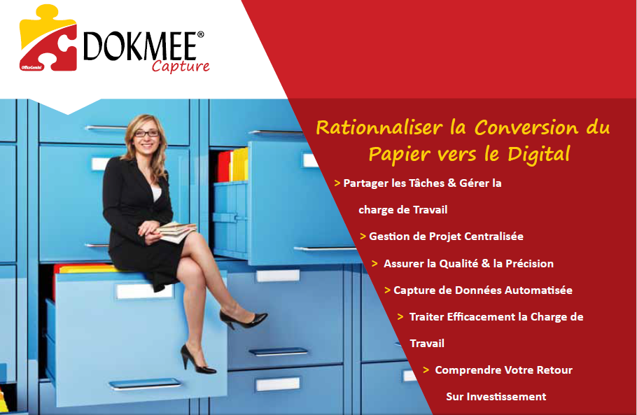

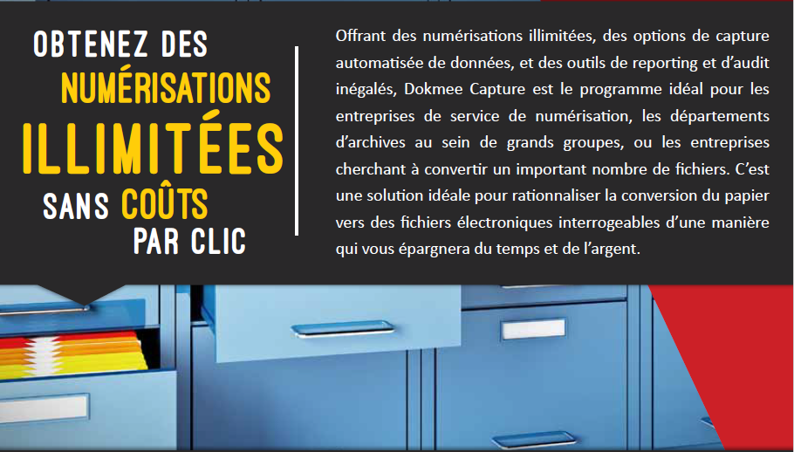

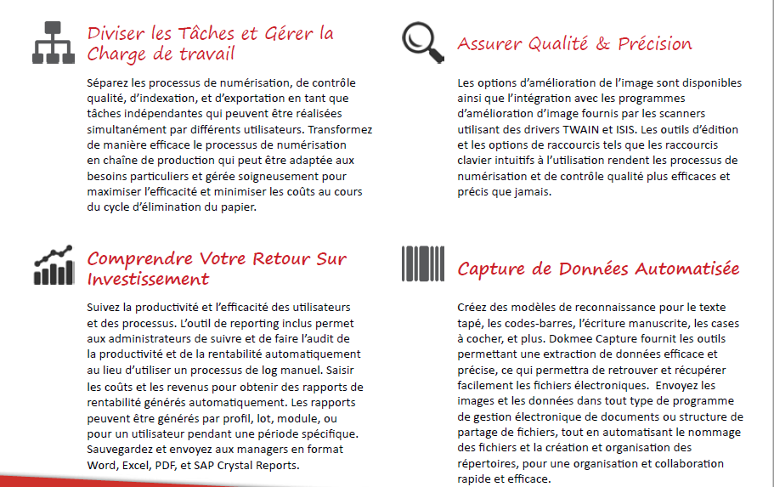

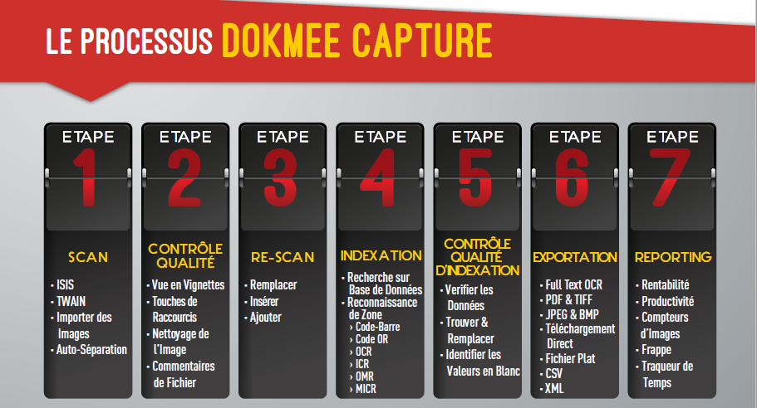

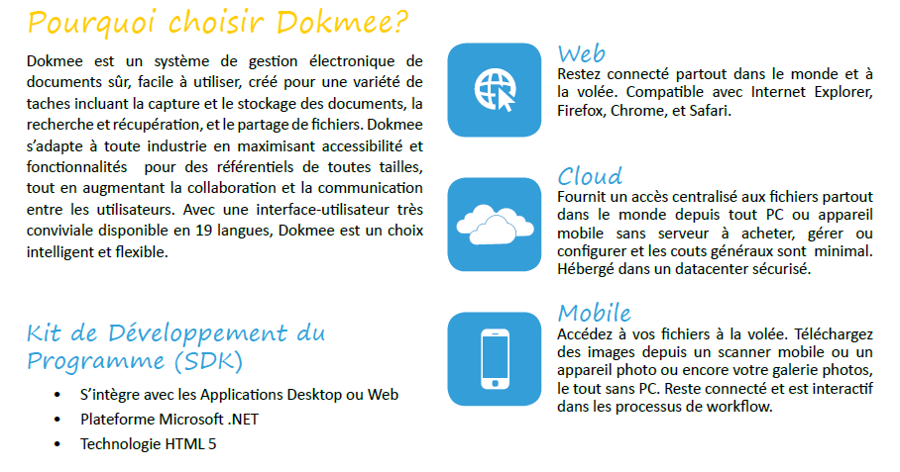

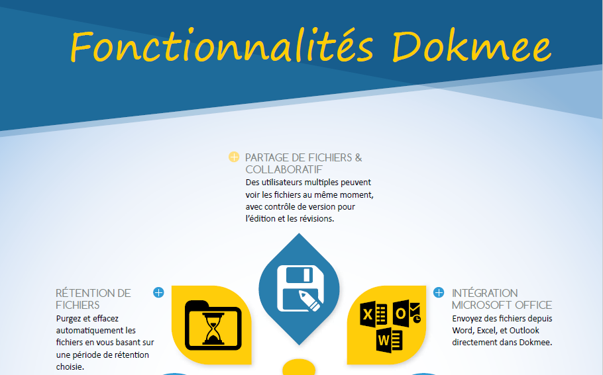

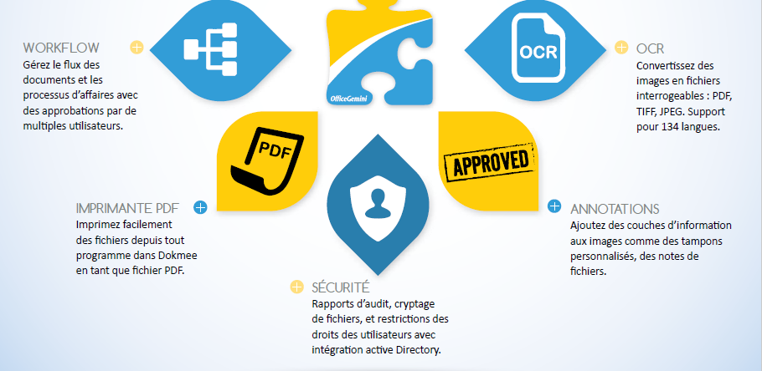

**ETUDE COMPARATIVE DES FONCTIONNALITES DEMANDEES DANS LES LE DAO A CEUX DE NOTRE SOLUTION DOKMEE**

|  |  |  |
| --- | --- | --- |
| 1. **FONCTIONS D’EXPLOITATION DU SYSTEME** | | |
| **Composant** | **Spécification demandées** | **Spécification proposé dans l’offre** |
| LA FONCTION D’ACQUISITION ET DE NUMERISATION | - La numérisation des documents | Outil de numérisation intégrée, permettant de numériser directement les documents dans les classeurs ou dossiers correspondants.  Option de numérisation entièrement personnalisable |
| - L’acquisition des documents crées à l’aide d’outils Bureautiques ou provenant de certaines applications internes | Grâce à l’utilitaire Dokmee intégrable à la gamme Microsoft office, enregistrer directement vos documents Word, Excel power point… dans Dokmee.  Importation et conservation d’arborescence existante,  Importation d'emails avec ou sans pièces jointes,  Calendrier personnalisable pour l'extraction automatique d'email.  Imprimer des documents depuis n’importe quelle application sur un PC dans le classeur Dokmee en format PDF avec l’imprimante virtuelle Dokmee. |
| LA FONCTION DE REDACTION, VERIFICATION, ET VALIDATION DES DCUMENTS AVEC ENVOI DE-MAILS AUTOMATIQUE | - Workflow | Intégration des flux de travail dynamiques: les utilisateurs ont accès à des boîtes aux lettres individuelles, routage automatique de documents, règles personnalisables pour acheminer les documents et actions, alerte notifications par e-mail avec rappel périodique, historique du suivi des flux des documents, annotations automatiques (Tampon, cachet, signature électronique) des documents, mises à jour des valeurs de champs d'index. |
| LA FONCTION DE TRAITEMENT DES DONNEES | La compression | Tout en assurant la compression (minimiser le coût de stockage), Dokmee crypte également les documents par le bien d’un répertoire référentiels.  Le cryptage de données vous permet de sécuriser vos e-mails, fichiers et dossiers pour les utilisateurs externes. |
| La RAD (Reconnaissance Automatique des Données) | Cet outil est assuré par Dokmee capture |
| L’OCR (Optical Character Recognition) | Moteur OCR (multilingue) intégré, rapide, facilite l’extraction et l’indexation automatique des documents numérique.  Convertissez des images en fichiers interrogeables : PDF, TIFF, JPEG. Support pour 134 langues. |
| LA FONCTION D’INDEXATION | Indexation classificatoire | Format des champs d'index avec différentes options: format de date, champs numériques et champs alphanumériques. Fonction d'auto-remplissage lors de l'indexation des fichiers.  Indexation descriptible (localisation physique du document). |
| Indexation par concepts | Personnalisez un nombre illimité de champs d’index, de fichiers et de dossiers pour une recherche facile par mot-clé. |
| LA FONCTION DE STOCKAGE | Stockage des données | Tous les fichiers sont stockés dans un emplacement sécurisé centralisé. Stocker un nombre illimité de classeurs, fichiers et dossiers.  Sauvegarde manuelle et automatique à la fois sur serveurs sécurisés Microsoft, Unix et Cloud. |
| LA FONCTION DE RECHERCHE ET DE CONSULTATION AVEC DES LISTES DE COLLECTES INTERACTIVES | Recherche et restitution | Faites une recherche parmi les classeurs,  les dossiers et fichiers en un seul clic.  Trouvez des documents grâce à la recherche  plein texte.  Recherche par correspondance exacte,  supérieure et inférieure, des plages de dates et plus...  Construisez progressivement votre recherche par un filtrage multi-niveau en partant de la liste de recherche originale.  Recherchez des fichiers au sein de Dokmee  par l’interface d’applications externes en  utilisant le lien Dokmee. |
| LA FONCTION DE DIFFUSION | Diffusion des données | Les fichiers étant stockés dans un emplacement sécurisé centralisé pour un accès facile et un partage étendu de fichiers via un réseau intranet, local, WAN ou dans le cloud.  Plusieurs utilisateurs sont en mesure de récupérer et d’afficher les fichiers simultanément.  Espace de travail par onglet vous permettant d’ouvrir plusieurs fichiers et processus simultanément.  Enregistrez, imprimez et partager des fichiers selon les autorisations données aux utilisateurs. |
| LA FONCTION D’ADMINISTRATION ET DE SECURITE | Gestion des bases | Administrer la base de données, gérer le niveau d’accès des utilisateurs et des groupes aux classeurs, dossiers et fichiers au sein de Dokmee.  Intégration avec l’Active Directory pour une création et une synchronisation facile  des utilisateurs et des groupes. |
| Gestion des accès et de la sécurité et autres fonctions de gestion spécifiques. | Interdire l’accès ou l’utilisation des fichiers aux  personnes non autorisées dans le système. Création et gestion de Workflow, Mise à jour de l’application.  Gestion du cycle de vie des documents.  Une fois stockées, Dokmee encapsule les fichiers  afin que lui seul puisse les lire et qu’ils ne soient  plus accessible par d’autres programmes. Les  fichiers peuvent être exportés dans leur format  natif à tout moment selon les autorisations  données aux utilisateurs. |
| LA FONCTION D’ENVOI DE DOCUMENTS PAR E-MAIL | Envoi d’email | Envoyer directement des fichiers retrouvés dans Dokmee par e-mail à partir de l’outil de messagerie intégré qui est couplé à votre adresse mail. |
| LA FONCTION D’ALERTES | Notification par e-mail | Notification par courriel lors de la présence d’un document dans la boîte à lettre d’un utilisateur.  Planifiez des notifications par courriel avec des rappels périodiques. |
| LA FONCTION D’INTEGRATION DES DOCUMENTS ELECTRONIQUES | Intégrations des fichiers numériques | INTÉGRATION MICROSOFT OFFICE  Envoyez des fichiers depuis Word, Excel, et Outlook  directement dans Dokmee.  Imprimer des documents depuis n’importe quelle application sur un PC dans le classeur Dokmee en format PDF grâce à l’imprimante virtuelle Dokmee. |
| LA FONCTION DE GESTION DES DOCUMENTS FAXES | Automatisation de flux de travail | Automatisez la prise en charge de vos documents faxés par le canal d'un workflow dans Dokmee. |
| LA FONCTION DE SERVICE | Gestion des historiques, de sauvegardes, le suivi des utilisateurs, la gestion d’import-Export, la traçabilité des opérations | Rapport d’Audit :  Toutes les activités réalisées dans Dokmee sont  enregistrées dans un rapport d’audit consultable  et imprimable. Afin d’auditer les activités des utilisateurs, des fichiers, des sauvegardes et de Dokmee.  Ces rapports sont exportables vers Microsoft Excel,  Microsoft Word, PDF ou Crystal Reports. |
| LA SYNCHRONISATION DES BASES DISTANTES SUR UNE BASES COMMUNE | Synchronisation des données | Synchronisation en temps réel des bases distantes sur la base centrale commune à toutes les entités. |
| **B- EXIGENCES ET CONTRAINTES FONCTIONNELLES OU EXPLOITATION DU SYSTEME** | | |
| **LES EXIGENCES FONCTIONNELLES DU SYSTEME** | Conviviale, rapide d’exécution et intuitif | Simple à installer, à paramétrer, à utiliser, la GED Dokmee est très intuitive et conviviale avec des fonctionnalités ergonomiques sans oublier sa rapidité d’exécution. |
| EXIGENCE POUR L’UTILISATEUR | Flexible, intuitif et ergonomique | Oui |
| Action répondant au standard bureautique | Espace de travail par onglet permettant à l’utilisateur d’ouvrir plusieurs fichiers et processus simultanément |
| Temps de réponse  Prévisualisation de l’information | Les temps de réponses des actions mené dans Dokmee entre le lancement de la requête et l’affichage à l’écran est strictement inférieur à 5 secondes.    Pré visualisez systématiquement dans Dokmee tout document sélectionné avec présentation des identifiants du document. |
| Temps de présentation du document | Le temps de présentation du Document dans Dokmee est minimisé en fonction de la taille du fichier. A l’ouverture, le document peut être systématiquement feuilleté. |
| EXIGENCES POUR L’ADMINISTRATEUR | Interface d’administration | Dans la GED Dokmee, l’administrateur dispose d’une seule interface pour les différentes fonctions d’administration. |
| Possibilité évolutives | La GED Dokmee reste toujours à la pointe de la technologie. De ce fait, l’on note périodiquement des mises à jour. |
| Architecture d’utilisation | Compatible à toutes les architectures clients serveur.  Imprimer vos documents depuis n’importe quelle application sur un PC dans le classeur Dokmee en format PDF grâce à l’imprimante virtuelle Dokmee. |
| Fonction d’exploitation | Tous les outils d’administration et d’exploitation sont intégrés dans Dokmee. Aucune nécessité donc de lancer des commandes de base. |
| EXIGENCES POUR L’INFORMATICIEN | Compatibilité du système | La GED Dokmee, est un système ultra performant compatible avec les architectures SQL, ORACLE, etc.  Gérer des disques optiques de sauvegarde contenant les documents et leurs indexes. |
| **CONTRAINTES FONCTIONNELLE DU SYSTEME** | La confidentialité | Confidentialité des documents strictement respecté, seules les personnes habilitées ont accès aux documents. |
| La Sécurité | Dokmee encapsule (crypte) les fichiers  afin que lui seul puisse les lire et qu’ils ne soient  plus accessible par d’autres programmes. Les  fichiers peuvent être exportés dans leur format  natif à tout moment selon les autorisations octroyer à l’utilisation.  Restitution des données en cas de crash du matériel, incendie, inondation etc. |
| Contrainte normatives | Respect des exigences normatives |
| CONTRAINTE D’EXPLOITATION DE SYSTEME DE GED PROPOSEE | Contrainte d’accès à l’information | Avec la GED Dokmee, Tous les fichiers sont stockés dans un emplacement sécurisé centralisé. L’accès à partir de n’importe quel bureau ou agence distant est de façon optimal.  L’accès aux informations n’introduit pas un besoin d’administration d’outil informatique pour les bureaux ou agences distant. |
| **C- FONCTION DE BASE POUR UN UTILISATEUR** | | |
| FONCTION DE BASE POUR UN UTILISATEUR | Créer, rédiger, modifier, vérifier et valider les documents | Parfaitement réalisé dans Dokmee |
| Faire l’acquisition et l’indexation de documents physique | oui |
| Consulter la base documentaire | oui |
| Rechercher des documents à partir de critères spécifique ou variés | Recherche mono et multi critères, recherches basées sur le contenu du document faciles à utiliser |
| Consulter les documents sur les postes de travail | oui |
| Imprimer tous ou une partie d’un document | Option d’impression de document entièrement personnalisable dans Dokmee |
| Restituer/ éditer des documents | oui |
| La recherche par les critères d’identification | oui |
| La recherche libre | oui |
| Le résultat d’une recherche | oui |
| La consultation d’un fond documentaire | oui |
| La lecture à l’écran | oui |
| La restitution/édition des documents | oui |
| RECHERCHE PAR LES CRITERES D’IDENTIFICATION | Possibilité de recherche | L’utilisateur dispose d’une panoplie de critère de recherche entièrement personnalisable dans Dokmee. |
| RECHERCHE LIBRE | Optionnelle | Dans la GED Dokmee, la recherche peut porter sur le contenu des observations, les fiches de référencement, les états de dossier, leurs avancements (Workflow), dans le contenu du document (texte intégral) |
| RESULTAT D’UNE RECHERCHE | Affichage des résultats d’une recherche | Les résultats d’une recherche sont affichés sous forme de liste (index) et sont directement consultables les unes après les autres dans Dokmee. |
| Cas d’un résultat trop important | Le système restitue les éléments de classement associés |
| Cas de différentes listes | Le système regroupe les documents par dossier et/ou sous dossier concerné. |
| Opération sur les listes de résultat | Affiner une recherche à partir des opérateurs booléen ; égal à ; différent de ; supérieur à ; supérieur ou égal à ; inferieur ; inférieur ou égal à ; commence par ; contient ; ne contient pas, se termine par etc. |
| Consultation du fond document | Tout document affiché ayant plusieurs versions apparaitra sous forme d’une liste d’ordre hiérarchique à partir de sa dernière version. |
| Lecture à l’écran | Consultation des documents dans Dokmee, avec les outils de : Feuilletage, zoom sur zone, outil panoramique, outil d’ajustement, rotation antihoraire et horaire, lien dynamiques, copie de zone dans le presse papier, défilement horizontal, vertical, page unique.  L’utilisateur peut facilement passer du document à sa fiche de référencement et réciproquement à partir d’un seul clic.  Outils d’annotation puissante :  Zone de texte, outils d’annotations de légendes, de crayon, elliptiques, de ligne, de boîte, d’annotation d’image incorporée, de marquages et de tampons électroniques personnalisable. |
| RESTITUTION/ EDITION DES DOCUMENTS OU DES RESULTATS DE RECHERCHE | Edition d’un document | Un utilisateur selon son profil pourra demander l’édition d’un document. Le système mettra en sa disposition les documents dont il est habilité à consulté et imprimer sur une imprimante spécifique à condition que l’utilisateur en a le droit.  Dans Dokmee, l’administrateur de la base a aussi la possibilité de cacher ou rendre invisible un document top confidentiel et le mettre exclusivement à la disposition des personnes ressources. |
| Edition d’un résultat de recherche | Tout document imprimé qui résulte d’une recherche du système pourra mentionner des bas de page spécifique par le canal de l’étiquette bâte dans Dokmee. |
| **D- FONCTION DE BASE DE L’ADMINISTRATEUR** | | |
| RÔLE DE L’ADMINISTRATEUR | Passages des procédures de sauvegarde, passage de procédure de réorganisation de la base de données, Les interventions nécessaire lors de la perte d’information (restauration), le contrôle d’achèvement des traitements, la production de statistiques périodiques ou spécifique. | Dans la GED Dokmee, Sans intervenir dans le contenu de l’information, l’administrateur de la base peut effectuer ses sauvegardes, ses procédures de réorganisation, les restaurations, la production de statistiques périodiques ou spécifique, sans oublier la maintenance de l’application |
| La fonction de contrôle | La fonction de contrôle | Avec Dokmee, l’agent en charge de l’acquisition et l’indexation de document dispose d’outils de contrôle lui permettant d’assurer l’intégrité de la base de données et la qualité des images. |

|  |  |
| --- | --- |
| **B2.2.** | **MODALITÉ D’INTERVENTION** |

Notre approche méthodologique pour la conduite et la réussite de cette mission se compose en sept étapes :

**DESCRIPTION DES ÉTAPES**

**Objectifs**

* Approfondir notre compréhension de la mission
* Prendre connaissance du fond documentaire existant et du mode d’organisation des archives physiques ;
* Définir l’étendue des travaux à réaliser
* Définir les équipements matériels (serveurs, PC, scanner, imprimantes, onduleurs, Internet, etc…) à acquérir ;
* Adapter la formation sur les techniques d’archivage aux spécificités de la population-cible
* Préparer les modules de la formation.

**Déroulement**

* Audit organisationnel
* Entretiens ;
* Recensement des armoires, étagères, classeurs et dossiers ;

**Livrables**

* Rapport d’audit organisationnel (forces, faiblesses et recommandation) ;
* Plan de déploiement de l’application (Dokmee) ;
* Liste des équipements matériels à acquérir
* Plan de formation sur les techniques d’archivage
* Plan de formation sur notre solution Dokmee

**Objectifs**

* Acquérir le matériel nécessaire pour la mise en place de la GED
* Effectuer l’installation technique du logiciel DOKMEE sur le serveur et les différents postes de travail

**Déroulement**

* Acquisition des équipements matériels
* Installation des équipements matériels
* Installation de la base de données SQL SERVER
* Installation du logiciel Dokmee

**Livrables**

* Bon réception des matériels
* Dossier d’installation

**Objectifs**

Transférer aux futurs utilisateurs les savoir - faire requis pour :

* Mettre en place un classement collectif efficace, accessible, fiable et évolutif.
* Organiser les archives.
* Mettre en place des documents simples pour suivre le classement et communiquer avec les équipes.

**Déroulement**

Au cours de la formation, les actions suivantes seront menées :

* Transfert de connaissances théoriques sur les techniques d’archivage ;
* Appel aux expériences pratiques des participants en les impliquant dans la résolution de cas pratiques, de problèmes et dans l’élaboration de modèles ;
* Simulation en atelier de cas pratiques tirés des comportements et des attitudes des participants ;

**Livrables**

* Plan de formation
* Support de formation
* Feuilles d’évaluation

**Programme indicatif de formation sur l’archivage physique**

**Module 1 : Généralités sur les sciences de l’information documentaire**

1. **Approche conceptuelle**

* **Présentation sciences de l’information documentaire**
* **Définition :**
* L’Archivistique
* La Documentation
* La Bibliothéconomie
* **Les concepts**
* Gestion
* Informations
* Système d’information
* Documents
* **Historique des archives**
* **L’archivage en quelques points**
* Présentation générale
* Archivage : définition et rôle
* Cycle de vie des archives
* **Place de l’archivage dans les organisations**
* Enjeux de l’archivage
* Perception de l’archivage dans les organisations

1. **Cadre légal et règlementaire des archives**

* **Définitions**
* La notion de preuve
* La notion d’originale
* La notion de copie
* **Preuve des écrits électroniques**
* Copie électronique
* Écrit électronique
* Le cadre légal propre à l'archivage

1. **La normalisation dans les archives**

* **Contexte et définition**
* Contexte
* Définition de la norme
* Rôles et objectifs
* **Les grandes structures de normalisation dans le domaine des archives**
* **Intérêt et enjeux de la normalisation**

**Module 2 : Étapes de la gestion physique et électronique de documents**

1. **Gestion physique des documents : démarche**

* **Gestion physique des documents traditionnels**
* Identification des documents d’archives
* Stockage des documents d’archives
* Communication des documents d’archives
* Sort final des documents
* **Application de la gestion des documents d’archives**
* Versement
* Traitement
* Classement et description
* Conservation
* Communication ou diffusion
* **Les problèmes liés à la gestion physique des documents**

1. **Gestion électronique des documents**

* **Procédure générale de gestion électronique**
* Cas des documents créés en interne
* Cas des documents externes

**Module 3 : Mutation de l’archivage physique à l’archivage électronique : la dématérialisation**

* **Définition, principes et concepts**
* **Les étapes clés de la dématérialisation**

**Objectifs**

* Transférer les savoir – faire requis pour paramétrer et adapter le logiciel au fonctionnement du PDU

**Déroulement**

* Formation système des administrateurs fonctionnels et techniques (système)
* Création des utilisateurs
* Définition des Droit d’accès et système de chaque utilisateur
* Création des différents Armoires, classeurs et dossiers

**Livrables**

* Dossier de paramétrage consolidé
* Plan de recette et Cahier de recette

**Objectifs**

* Assister les utilisateurs au paramétrage de Dokmee

**Déroulement**

* Création des utilisateurs
* Définition des Droit d’accès et système de chaque utilisateur
* Création des différents Armoires, classeurs et dossiers

**Livrables**

* Dossier de paramétrage consolidé
* Plan de recette et Cahier de recette

**Objectifs**

* Transférer aux futurs utilisateurs les savoir - faire requis pour une bonne utilisation des logiciels.

**Déroulement**

* Formation à la prise en main du logiciel ;
* Cas pratiques et simulations
* Réalisation des tests, recette intermédiaire et définitive de la solution
* Évaluation à chaud de la formation

**Livrables**

* Plan de formation
* Support de formation
* Feuilles d’évaluation

**Programme de formation sur notre solution GED (Dokmee)**

**Module 1 : Formation système des administrateurs**

* Installation et création de la base de données SQL SERVEUR,
* Création et partage du répertoire référentiel
* Installation de l’application
* Lancement de l’application
* Présentation des menus/onglets.
* Création et gestion des utilisateurs
* Gestion des droits d’accès et droits de fonctions
* Création administration de Workflow
* Sauvegarde et restauration
* Maintenance de l’application

**Module 2 : Formation à l’utilisation de la GED (Dokmee)**

* Lancement de l’application
* Présentation des menus/onglets.
* Création de classeurs électroniques
* Création des champs d’index
* Création d’arborescences
* Acquisition des documents dans Dokmee
* Gestion et archivage de documents Word, Excel, PowerPoint, PDF, image JPEG, TIFF, vidéo etc.
* Importation d’arborescence existant vers Dokmee
* Exportation de document
* Interfacer Dokmee avec la messagerie Outlook, Lotus Notes et Microsoft office Word et Excel
* Envoi d’e-mail dans Dokmee
* Numérisation (scan de documents papier tout format : PDF, TIFF, JPEG…)
* Recherches (multi critères par index de base de données, sur le contenu du document, sur les codes-barres etc.)
* Outil de visualisation (feuilletage, zoom - rotation – annotation)
* Annotation (zone de texte, légende, tampons, marquage…)
* Étiquette Bates
* Gestion du cycle de vie des documents
* Impression virtuelle
* Sécurisation des documents
* Gestion des utilisateurs
* Gestion des droits d’accès
* Flux de travail collaboratif : Workflow

**Objectifs**

* Assister à la prise en main parfaite de l’application GED par les utilisateurs
* Revue du paramétrage au besoin
* Validation de la mission

**Déroulement**

Cette étape constitue une des finalités majeures de la mise en production de la solution. Elle permettra d’assurer la continuité du fonctionnement de la solution. Durant le déploiement, un membre de l’équipe projet d’**AGOSOFT** interviendra en présentiel dans vos locaux pour une durée de six (6) mois et six (6) mois à distance par téléphone, email, fax…, pour aider les utilisateurs à davantage s’approprier la solution GED (Dokmee). Un planning précis sera arrêté avec les responsables.

Durant cette phase, **AGOSOFT** corrigera les éventuels dysfonctionnements résultant du paramétrage, réalisera des tests et la mise en place des ajustements de paramétrage.

**Livrables**

* Rapport final du projet.

|  |  |
| --- | --- |
| **B3** | **Planning indicatif de la mission** |

|  |  |  |  |  |  |  |  |  |  |  |  |  |
| --- | --- | --- | --- | --- | --- | --- | --- | --- | --- | --- | --- | --- |
| SEMAINES  TRAVAUX A REALISER | S1 | S2 | S3 | S4 | S5 | S6 | S7 | S8 | - | - | - | S.. |
| **Analyse de l’existant et cadrage de la mission** | 10 j | |  |  |  |  |  |  |  |  |  |  |
| **Acquisition du matériel de GED et Installation** |  |  | 5j |  |  |  |  |  |  |  |  |  |
| **Prestations sur le logiciel DOKMEE DMS** |  |  |  | 5j |  |  |  |  |  |  |  |  |
| **Prestations sur le logiciel DOKMEE CAPTURE** |  |  |  |  | 5j |  |  |  |  |  |  |  |
| **Prestations Archivage Physique** |  |  |  |  | 4 mois | | | | | |  |  |
| **Assistance au démarrage** |  |  |  |  |  | 1 an | | | | | | |

|  |  |
| --- | --- |
| **C** | **PRESENTATION DETAILLEE DE NOS EXPERTS (CV)** |

|  |  |
| --- | --- |
| **C1** | **Présentation du personnel clé de la mission** |

Pour cette mission nous mettons à votre disposition une équipe de consultants dotée d'une solide expérience de terrain afin de vous garantir des systèmes de haute technologie et un transfert de compétences de qualité. Les principaux consultants sont présentés ci – après.

|  |  |  |
| --- | --- | --- |
| **NOM** | **POSTE** | **TACHES** |
| **M. BOUA Mouhi Paul** | Chef de projet  Ingénieur informaticien spécialisé en GEIDE  Certifié PMP | * Coordination générale de la mission * Orientation et planification des différentes étapes de la mission ; * Suivi de l’exécution, * Validation des cahiers de charges * Conduite de réunions de validation, * Tests * Contrôle qualité, * Conception de manuel d’utilisation, * Elaboration du rapport de synthèse de la mission. |
| **AMBE ALAIN SERGE AUGUSTIN** | Consultant- Conservateur d’Archive assistant | * Gérer le fond documentaire * Organisation des archives * Cotations des documents |
| **M. DIABAGATE**  **Ally** | Consultant-Assistant GED | * Installation de l’applicatif Dokmee, * Paramétrage spécifique, * Archivage numérique des documents, * Accompagnement aux changements, * Rédaction de rapport formations. |

|  |  |
| --- | --- |
| C2. | **CV DES CONSULTANTS** |

**CURRICULUM VITAE**

**Nom et Prénoms** : BOUA MOUHI PAUL

**Fonction actuelle**  : Directeur Général à AGOSOFT

**Ancienneté à ce poste**  : 16 ans

**Année d’expérience professionnelle**  : 22 ans

**Date lieu de Naissance** : 06/06/1972 à M’batto (Côte d’Ivoire)

**Emails** :[mouhipaul.boua@sciencespo.fr](mailto:mouhipaul.boua@sciencespo.fr)[/ pboua@agosoftci.com](mailto:/%20pboua@agosoftci.com)

**Adresse**  : 06 BP 1085 Abidjan 06, Cote d’Ivoire

**Tél** : +225 08519998 / +336 48777147

**DOMAINES DE COMPETENCES**

**Management de projets stratégiques, Finances, Comptabilité, Stratégie, Entreprenariat, Audit, Contrôle de gestion, Pilotage de la performance, Achat, Supply Chain, Suivi et évaluation de projet, processus de passation de marchés, Organisation d’entreprise, Informatique, télécoms, ERP. Certifié PMP, MCP**

**FORMATIONS**

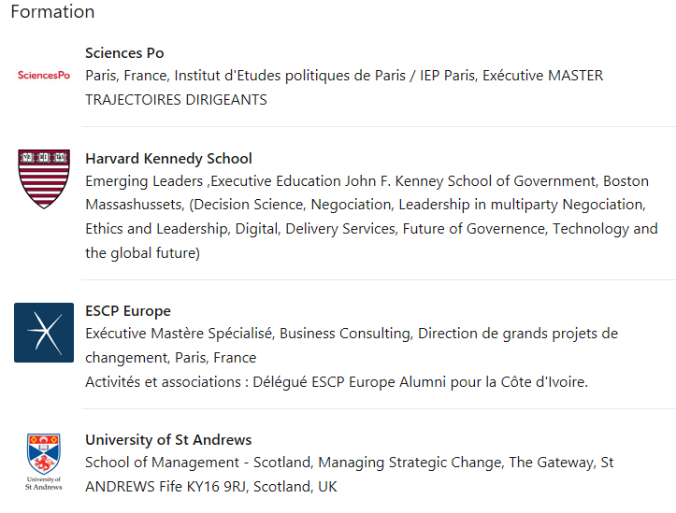

**2012**

**2012**

**2017**

**2016**

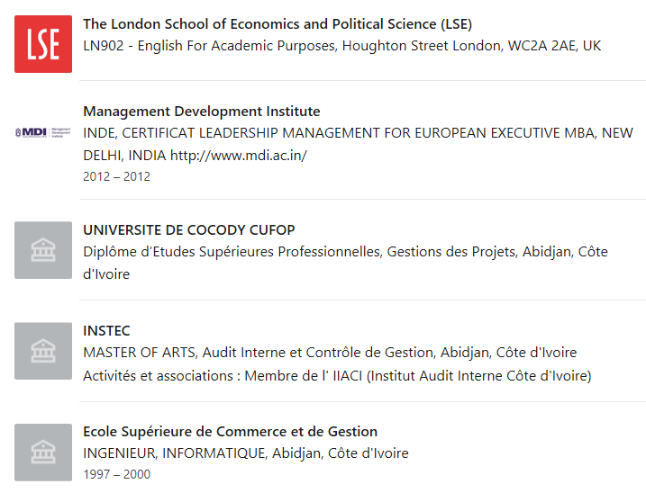

**AUTRES FORMATIONS**

**Instutut Bioforce Développement**

41, avenue du 08 mai 1945

69694 Vénissieux Cedex

Tél. 0033472893141

Lyon (France)

Domaine de formation :

* Procédure de Conception et de rédaction de projet de développement.
* Suivi et Evaluation de projet

**Société TOMATE (Technique d’Organisation et Micro-informatique Association Transferts d’Expertises)**

Tour Europa 125 – 94532 Thiais Cedex France

Tél. 00331 46865714

Domaine de formation :

* Gestion Financière et Comptable de projet financés par les bailleurs de fonds (Banque mondiale, Banque Africaine de développement, Fond Européen de développement…)
* Suivi et Evaluation de projet de développement
* Procédure de passation de marché des projets de développement.
* Gestion administrative et de la paie des projets de développement

**Cabinet PRICEWATERHOUSE**

Abidjan Cote d’Ivoire

Domaine de formation :

* Méthode de rédaction et de mise en place de manuel de procédures

**IIA-CI (L’institut de l’Audit Interne de Côte d’Ivoire) en association avec le cabinet FIGES – Abidjan Côte d’Ivoire.**

Domaine de formation :

* Formation à la préparation à l’Examen Certified Internal Auditor ( CIA)

**UFAI (Union Francophone de l’Audit Interne) en Collaboration avec ACIAM (Association des Contrôleurs Internes et Auditeurs du Mali ), Mali Bamako**

Domaine de formation :

* Audit Interne au service de la mutation de la Gouvernance

**EXPERIENCES PROFESSIONNELLES**

***CIFOPE www.cifope.com***

**Depuis 2017 : Expert Formateur dans les modules ci-dessous.**

*1. Outils et techniques de planification des projets et programmes (2 semaines)   
2. Outils et techniques d’exécution des projets et programmes (2 semaines)   
3. Outils et techniques de suivi, contrôle, maîtrise et clôture des projets et programmes (2 semaines)   
4. Outils et techniques de planification, exécution, suivi, contrôle, maîtrise et clôture des projets  
et programmes de développement (3 semaines)   
5. MS PROJECT : planifier et suivre l’exécution du projet – Applications pratiques (2 semaines)*

***Cabinet AGOSOFT www.ciagosoftci.com***

**Depuis le 02/12/2002 à aujourd’hui (16 ans) : Directeur Général.**

* Définition et planification de la stratégie globale, direction et supervision de son exécution
* Élaboration des objectifs de modernisation, de développement et de pérennisation de l’entreprise,
* Définition des grandes lignes de la politique commerciale, de distribution et de conquête de nouveaux marchés.
* Veuille sur les technologies innovantes pour l’identification des opportunités d’affaires
* Conduite de grands projets de changement
* Gestion de la relation avec les partenaires, constructeurs, éditeurs
* Assurer la gestion de la relation avec les clients en étant garant de la bonne réalisation des contrats et projets.
* Assistance technique des projets et programmes de développement financés par les bailleurs de fonds
* Rédaction de réponse aux dossiers d’appel d’offres
* Rédaction de cahier de charges
* Rédaction de manuel d’utilisation
* Audit et contrôle de gestion
* Rédaction de manuel de procédure
* Formateur et conseil en Gestion informatisée Financière et Comptable ; suivi et évaluation informatisée de projet, processus informatisé des passations des marchés, gestion informatisée de stock, gestion administrative et de la paie, management de projet
* **Quelques missions**
* Projet d’Appui aux Infrastructures Agricoles dans la région de l’Indenie – Djuablin (PAIA-ID) financé par la Banque Africaine de Développement,
* Projet Appui Ciblé financé par Banque Africaine de Développement,
* Projet de Gestion Intégrée du Bassin Versant du Gourou - Phase d’Urgence (PGIBVG-PU) financé par la Banque Africaine de Développement,
* Projet d’Urgence pour la Restauration des Services Sociaux et Administratifs De Base (PURSSAB) financé par la Banque Africaine de Développement,
* Projet soutien Programme de Valorisation des Ressources Humaines (PVRH) financé par la Banque Africaine de Développement.
* Projet d’Appui au Secteur Agricole (PSAC) financé par la Banque Mondiale et l’Agence Française de Développement,
* Association Interprofessionnelle de la filière Palmier à huile (AIPH) financé par la Banque Mondiale dans le cadre du projet PSAC,
* Projet de Réhabilitation Agricole et de Réduction de la Pauvreté (PRAREP) financé par le FIDA Organisation Mondiale du Cacao (ICCO),
* Projet d'Appui à la Relance des Filières Agricole Cote D'ivoire (PARFACI) financé l’Agence Française de Développement,
* Fond Interprofessionnel pour la Recherche et le Conseil Agricole (FIRCA) financé la Banque Mondiale.
* Office National de Développement de la Riziculture / PAHA des Régions du haut Sassandra et Fromager 2 financé par la Banque Islamique de Développement,
* Centre africain d’excellence sur les changements climatiques, la biodiversité et l’agriculture durable CEA CCBAD (UFHB) financé par la Banque Mondiale
* Centre africain d’excellence, Mines et Environnement Minier CEA MEM (INPHB) financé par la Banque Mondiale,
* Projet de Gestion des Pesticides obsolètes en Côte d’Ivoire (PROGEP-CI) financé la Banque Mondiale,
* La Fondation ARIEL GLASER financée par le Fonds Mondial
* Projet C2D SANTE financé par l’Agence Française de Développement,
* Programme Emploi Jeune et Développement des Compétences (PEJEDEC) financé par la Banque Mondiale et l’Agence Française de Développement.
* Projet SWEDD financé par la Banque Mondiale,
* Projet Filets Socio Productifs financé par la Banque Mondiale,
* CARE International Côte d’Ivoire financé par la Banque Mondiale,
* Agence de Médecine Préventive (AMP),
* Projet REDD+ financé par la Banque Mondiale,
* Projet d’Appui à la Relance de la Conservation des parcs et réserves de Côte d’Ivoire (PARC-CI) financé par la Banque Mondiale,
* Projet d’Assistance Post – Conflit (PAPC) financé par la Banque Mondiale.
* Projet de Renaissance des infrastructures en Côte d’ivoire (PRICI) financé par la Banque Mondiale.
* Don de Gouvernance et de Développement Institutionnel (DGDI) financé par la Banque Mondiale,
* Projet d’Urgence d’Appui à l’Éducation de base (PUAEB) financé par la Banque Mondiale
* Projet de Facilitation du Commerce et du Transport sur le Corridor Abidjan-Lagos (PFCTCAL) financé par la Banque Mondiale.
* Autorité pour la Démobilisation, Désarmement et Réinsertion (ADDR) financé par la Banque Mondiale.
* Fonds de Développement des Infrastructures Industrielles (FODI) financé par l’État de Côte d’Ivoire,
* Projet Appui Ciblé financé par la Banque Africaine de Développement,
* Office Ivoirienne des Parcs et Réserves (OIPR) financé par l’Agence Français de Développement,
* Programme pays de renforcement des capacités (PPRC) financé par la Banque Mondiale,
* Unité d’exécution du projet ZBTIC financé par la Banque Ouest Africaine de Développement et la Banque d’Investissement et de Développement de la CEDEAO,
* ALLIANCE-CI financée par le Fonds Mondial,
* Programme Nationale de Lutte contre le Paludisme (PNLP) financé par le Fonds Mondial.
* Programmes Nationaux de Lutte contre la Tuberculose (PNLT) financé par le Fonds Mondial.
* La CARITAS financée par le Fonds Mondial.
* Fonds d’Entretien Routier (FER) financé par l’UE.
* L’Agence de Gestion des Routes (AGEROUTE / HIMO) financée par la Banque Mondiale.
* Programme National de Prise en Charge Médicale des Personnes Vivant avec le VIH (PNPEC) financé par le Fonds Mondial,
* Conseil National de Sécurité (CNS) financé par l’État de Côte d’Ivoire.
* Agence Ivoirienne pour la Marketing Social (AIMAS) financée par la GTZ.
* La cellule de Coordination de Coopération Côte d’Ivoire – Union européenne (CCCCI-UE)
* Tous les projets et programmes financés par l’union européenne en Côte d’Ivoire (FED, STABEX)
* Le Programme Multisectoriel de Lutte contre le Sida (PUMLS) financé par la Banque Mondiale.
* Le programme National de Service civique (PNSC) financé par le PNUD, la Banque Mondiale et l’État.
* SODEFOR (Société de Développement des Forets).

***Cabinet JB2 & ASSOCIES***

**02 Janvier 2001 au 30/11/ 2002 (1 an 10 mois) : Ingénieur Consultant**

* Vendre des produits/solutions informatiques à valeur ajoutée
* Prospecter de nouveaux comptes et détecter des besoins
* Analyser, anticiper les besoins et proposer des solutions adaptées à nos clients
* Rédiger les devis, élaborer les propositions commerciales, répondre aux appels d’offres Négocier et signer les contrats
* Assurer la gestion de la relation avec les clients en étant garant de la bonne réalisation des contrats
* Suivre les encours clients et prendre les initiatives nécessaires pour le recouvrement

**P&O Nedlloyd Regional management Office West Africa**

**02 Avril 1997- 29 décembre 2000 (3 ans et 9 mois) : Assistant au département des opérations puis assistant au « Customer Service Desk and Business System » (CSD)**

* Installation, test, paramétrage des logiciels de gestion de la documentation ; Maintenance de logiciels ; Assistance téléphonique des différents ports d’Afrique
* Transmission, réception et contrôle des fichiers, mise à jour des logiciels
* Préparation et Animation de séminaire de formation sur la gestion Informatisée de la documentation.
* Développement de logiciels

**Control-Union (Société de Transit)**

**1996- 1997 (8 mois) : Responsable informatique**

* Développement de logiciel pour la gestion informatisée des conteneurs de SDV, SAGA, Maersk Line pour le compte de la société Control -Union.
* Embarquement, Débarquement, Réception sur parc, Sortie du parc, Entrée sur parc, Empotage, Dépotage…
* Installation, paramétrage Maintenance du logiciel à Abidjan et San Pedro
* Formation des opérateurs de saisies ; Supervision et contrôle de procédures.

**CONNAISSANCES EN INFORMATIQUE**

* Tableurs **: Excel, Lotus 123, Quatro pro**
* Traitement de texte : **Word, Wordperfect**
* Gestion de projet**: Msproject**
* Bases de données : **Access, Mysql, Sqlserver**
* Présentation : **Ms Powerpoint**
* Méthode d’analyse : **Merise**
* Logiciel de gestion**: TOMPRO, FINPRONET (Gestion Financière et Comptable) ; TOMMONITORING (Suivi Technique et Evaluation de projet), TOMSTOCK, TOMMARCHE, TOMPAIE.**

**VIE ASSOCIATIVE**

* Membre de l'Institut de l'Audit Interne de Côte d'Ivoire (IIA-CI)
* Délégué pour la Cote d’Ivoire de l’ESCP EUROPE ALUMNI
* Sciences Po ALUMNI

**LANGUES**

**Parlé, Lue Ecrit :**

* Français ; Excellent Excellent Excellent
* Anglais ; Bien Excellent Bien
* Espagnol (scolaire) Moyen Bien Moyen

Je, soussigné BOUA MOUHI PAUL, certifie, en toute conscience, que les renseignements ci-dessus rendent fidèlement compte de ma situation, de mes qualifications et de mon expérience.

**CURRICULUM VITAE**

**Nom et Prénoms** **: DIABAGATE ALLY**

**Fonction actuelle**: Spécialiste en GED à AGOSOFT

**Date et lieu de naissance** : né le 01/05/1988 à Cocody (Côte d’Ivoire)

**Emails** : [diabagatally@yahoo.fr](mailto:diabagatally@yahoo.fr) ; [adiabagate@agosoftci.com](mailto:adiabagate@agosoftci.com)

**Adresse** : 06 BP 1085 Abidjan 06

**Tél** : (+225) 48 84 13 17 / (+225) 01 60 90 24

***DOMAINES FONCTIONNELS DE COMPETENCES***

**Spécialiste en Gestion Electronique de Documents (GED), Dématérialisation, Gestion de Système de Sauvegarde de Données à Distance, Réseau Informatique et télécoms, Suivi et Evaluation de Projet, Gestion informatisé du Parcs de Véhicules, Présentation et vente de Logiciels, ERP…**

***FORMATIONS DIPLÔMANTES***

2013-2014 : **Licence Professionnelle** en **Informatique de Gestion** à . . L’institut CERCO Côte d’Ivoire

2011-2012 : **Brevet de Technicien Supérieur (BTS) option Réseaux . . Informatiques et Télécommunication** au Groupe LOKO . . Abidjan

2009-2010 : **Baccalauréat série D** au lycée moderne Harris à Adjamé

***EXPERIENCE PROFESSIONNELLE***

*Cabinet AGOSOFT* **Depuis le 21/01/2013 à aujourd’hui (3 ans 10 mois) : Consultant en système d’information – Spécialiste en GED**

Formateur en : Gestion Electronique de Document, suivi et évaluation informatisé de projet, processus informatisé des passations de marchés, gestion informatisée de stock, Gestion Informatisé du parc de véhicules, Microsoft office Word, Excel et Powerpoint.

* Préparation et Animation de séminaire de formation sur la gestion Informatisée de la documentation,
* Assistance technique des projets et programmes de développement financés par les bailleurs de fonds dans la mise en place des modules ci-dessous :
* Suivi et évaluation technique,
* Suivi des marchés et engagements,
* Gestion de stock,
* Prospecter de nouveaux comptes et détecter des besoins,
* Vendre des produits/solutions informatiques à valeur ajoutée,
* Rédiger les devis, cotations, élaborer les propositions commerciales, relance, négocier et signer les contrats.
* Présentateur des logiciels innovants du Cabinet,
* Installation, test, paramétrage et maintenance des logiciels;
* Participation aux projets de mise en place de système de gestion informatisé par le Cabinet ’AGOSOSFT en tant que Consultant dans les domaines suivants :
* L'analyse détaillée de l’existant et des besoins
* Test et paramétrage de logiciel
* La formation des utilisateurs
* Le déploiement de l’application
* Le support technique aux utilisateurs
* Gestion de base de données
* Réseaux Informatiques et télécoms
* Mise en place de système d’informations

***QUELQUES MISSIONS EXECUTEES***

**Conduite de projet de mise en place de système de Gestion Electronique de Documents (GED) dans les structures ci-dessous :**

* Unité d’exécution du projet ZBTIC, Gand Bassam
* COFIPA BANK
* PETROCI
* CI ENERGIE
* LMAI-VIE (le Millenium Assurance Internationale-vie)
* Centre Suisse de Recherche Scientifique en Côte d’Ivoire
* PNLP (Programme National de Lutte contre le Paludisme)
* PGIBVG (Projet de Gestion Intégré du Bassin Versant du Gourou)
* PPRC (Programme Pays de Renforcement de Capacité)

**Mise en place de système d’information de Gestion dans les projets e**

**Mise en place de système de gestion informatisé des programmes financés par les bailleurs de fonds (***Banque mondiale, Européen de Développement, l’AFD, le Fonds mondial…***) ci-dessous**

* PEJEDEC (Projet d’Emploi Jeune et Développement des Compétences)
* CCCCI-UE (Cellule de Coordination de Coopération Côte d’Ivoire Union Européenne)
* PAFARCI (Projet d’Appui à la Relance des Filières Agricoles)
* Unité de Coordination des Projets C2D SANTE
* PSAC (Projet d’appui au Secteur de l’Agriculture en Côte d’Ivoire)

**Conduite de projet de mise en place de Système de gestion informatisé du parc de véhicules**

* GESTOCI
* PETROCI
* ORABANK
* SODEMI

**Animation de séminaire de formation sur la physique et gestion électronique de documents**

**Animateur de séminaire de formation sur le thème « Gestion physique et électronique de documents : Démarche et Optimisation »** avec pour participant les structures ci-dessous :

* Le Ministère De La Communication
* Le Ministère De L’Agriculture
* Le Ministère Des Ressources Animales Et Halieutique
* Le Ministère d’Etat, Ministère du Plan et du Développement
* CSRS (Centre Suisse de Recherche Scientifique en CI)
* SODEFOR
* CNRA
* CI Energie
* PETROCI
* FDFP
* Institut de Cardiologie d’Abidjan
* Compagnie Euro-Africaine D’assurances Vie
* VERSUS BANK
* Microcred
* PRICI

***CONNAISSANCES EN INFORMATIQUE***

**Informatiques :**

* Tableurs **: Excel**
* Traitement de texte : **Word, Wordpad**
* Bases de données : **Mysql , Sqlserver**
* Technologies Web : **Dreamweaver, HTML, PHP**
* Présentation : **Ms Powerpoint**
* Système d’exploitation**: Windows XP, vista, 7, 8 et 10; Windows 2005, 2008 et 2012 server,**
* Logiciel de gestion**Tom²monitoring, Tom²marché, Tom²stock**
* Réseaux LAN, WAN
* Protocole TCP-IP

1. **Langues parlé, Lue Ecrit :**

* Français; Bien Bien Assez Bien
* Anglais ; Moyen Moyen Moyen

**AMBE ALAIN SERGE AUGUSTIN**

Adresse: 27 Bp 699 Abidjan 27

Tel : 01749656/ 05 334 336

Email : [ambealain@yahoo.fr](mailto:ambealain@yahoo.fr)

Né le 28-12-1978

Ivoirien

Célibataire, 02 enfants

**EXPERIENCES PROFESSIONNELLES**

**Depuis 2008 à ce jour**: Membre de l’ONG **SOS-FORETS,** Responsable au service de documentation-archives de l’ONG **SOS-FORETS** au **C**entre **N**ationale de **F**loristique à l’université de Cocody (Abidjan)

**Tâches :**

* Gérer le fond documentaire de l’ONG
* Cataloguer et indexer les documents
* Classer et ranger les archives selon un index interne à l’ONG

**Juin 2016 :** Communications Scientifiques à la journée scientifique de l’Unité Ethnobotanique et Substance Naturelle d’Intérêt Thérapeutique (ESNIT

**Octobre 2015 :** Coordonnateur du projet de mise en place du centre de Documentation et de la Bibliothèque de l’Institut Botanique Aké-Assi.

**Depuis septembre 2014 :** Consultant Formateur en Gestion Electronique des Documents (GED) au cabinet AGOSOFT

**Du 05 janvier au 30 juin 2009**: Chef archiviste pour le projet de **Reconstitution des Registres de l’Etat Civil de Côte d’Ivoire,** financé par l’Union Européenne et piloté par l’UNOPS (**U**nited **N**ations **O**ffice for **P**roject **S**ervices) en collaboration avec le Ministère de la Justice et des Droits de l’Homme.

**Tâches :**

* Coordonner les activités d’inventaire des registres d’état civil dans toutes les localités rattachées au Tribunal de Première Instance (TPI) de Daloa à savoir :Daloa, Issia, Vavoua, Saioua, Gadouan, Gonate, Iboguhé, Bediala, Seitifla, Zoukougbeu, Boguhé, Boguedia et Dania.
* Elaborer les programmes d’activités hebdomadaires des archivistes ;
* Veiller à l’application des instructions de la direction des opérations du projet ;
* Sillonner les localités rattachées au TPI de Daloa afin de s’assurer que tous les registres ont été inventoriés ;
* Vérifier que les conditions minimales de stockage et de rangements des registres existent dans les circonscriptions sus –citées.

**Du 05 septembre au 31 décembre 2008**: Archiviste pour le projet de **Reconstitution des Registres de l’Etat Civil de Côte d’Ivoire**, financé par l’Union Européenne et piloté par l’UNOPS (**U**nited **N**ations **O**ffice for **P**roject **S**ervices) en collaboration avec le ministère de la justice et des droits de l’homme.

**Tâches :**

* + Inventorier les registres d’état civil dans toutes les circonscriptions du TPI de Daloa ;
  + Etiqueter les registres d’Etat Civil ;
  + Classer et Ranger les registres ;
  + Effectuer les recherches d’extraits d’actes de naissances dans les registres d’Etat Civil pour les usagers.

**De mars à juin 2007** : Stagiaire au **Centre de Documentation de l’Institut de Géographie Tropicale (CDIGT)** à Abidjan /Université de Cocody.

**Tâches :**

* Restructurer le fond documentaire.
* Inventorier le fond.
* Mettre à jour le registre.

**Du 1er au 31 décembre 2005** : Stagiaire à **La Bibliothèque Centrale de l’Université de Cocody (BCUC)** (Abidjan)

**Tâches :**

* Cataloguer les nouvelles acquisitions,
* Réorganiser le fond documentaire du service de prêt à domicile,
* Réceptionner et accueillir les usagers.

|  |  |  |  |  |  |  |  |
| --- | --- | --- | --- | --- | --- | --- | --- |
| |  |  | | --- | --- | | **Aptitudes et compétences organisationnelles** | Gestion de temps, organisation et planification des taches.  Formation pluridisciplinaire, Bon relationnel, Esprit d'équipe, | | **Aptitudes et compétences sociales** | Documentation -Archive | | **Aptitudes et compétences techniques** | Catalogage- Indexation- Rangement- Acquisition- Archivage. |   **COMPETENCES PROFESSIONNELLES** |  |
|  |  |
| **FORMATIONS ACADEMIQUES** |  |
|  |  |

**2012- 2016 :** Doctorat de l’Université Félix HOUPHOUËT- BOIGNY

Spécialité : Systématique, Ecologie et Biodiversité

**2005-2007**: **D**iplôme d’**E**tudes **S**upérieures **S**pécialisées de l’**A**ction **C**ulturelle (**DESSAC**) option Documentation obtenue à l’INSAAC (Abidjan). (BAC+5)

**2004-2006**: **D**iplôme d’**E**tudes **A**pprofondies (**DEA**) en Ecologie Tropicale à l’Université de Cocody-Abidjan. (BAC+5)

**2001-2002**: Maîtrise en Ecologie à l’Université de Cocody-Abidjan.

**2000-2001**: Licence en Ecologie à l’Université de Cocody-Abidjan.

**1998-2000**: **D**iplôme d’**E**tudes **U**niversitaires **G**énérales (**DEUG**) en Chimie

Biologie- Géologie à l’Université de Cocody-Abidjan.

**1997** : **Baccalauréat** série **D**, obtenu au Lycée Tiapani de Dabou.

**APTITUDES**

**Français** : Très bon niveau (compris, écrit, lu et parlé)

**Anglais** : Niveau moyen (compris, écrit, lu et parlé)

**Informatique** : Bonne maîtrise des logiciels d’exploitation (Microsoft, Word)

Connaissance des logiciels (Excel, PowerPoint, Access, Winisis, PNB, Dokmee).

**DIVERS**

**Loisirs** : Sports (tennis, football) ; Musique et voyages.

|  |  |
| --- | --- |
| D. | **ANNEXES** |

|  |  |
| --- | --- |
|  | **Documents administratifs** |